**AMALIYOT if else**

* Yangi cars = ['toyota', 'mazda', 'hyundai', 'gm', 'kia'] degan ro'yxat tuzing, ro'yxat elementlarining birinchi harfini katta qilib konsolga chqaring. GM uchun ikkala harfni katta qiling.

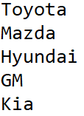

* Yuqoridagi mashqni teng emas (!=) operatori yordamida bajaring.
* Foydalanuvchi login ismini so'rang. Agar login admin bo'lsa, *"Xush kelibsiz, Admin. Foydalanuvchilar ro'yxatini ko'rasizmi?"* xabarini konsolga chiqaring. Aks holda, *"Xush kelibsiz, {foydalanuvchi_ismi}!"* matnini konsolga chiqaring.
* Foydalanuvchidan 2 ta son kiritishni so'rang. Agar ikki son bir-biriga teng bo'lsa, "Sonlar teng" ekan degan yozuvni konsolga chiqaring.
* Foydalanuvchidan istalgan son kiritishni so'rang. Agar son manfiy bo'lsa konsolga "Manfiy son", agar musbat bo'lsa "Musbat son" degan xabarni chiqaring.
* Foydalanuvchidan son kiritishni so'rang, agar son musbat bo'lsa uning ildizini hisoblab konsolga chiqaring. Agar son manfiy bo'lsa, "Musbat son kiriting" degan xabarni chiqaring.
* Kiritilgan sonni juft yoki toq ekanligni chiqaruvchi dastur tuzing.

Quyidagi dasturlarni alohida fayllarga yozing va bajaring:

* Foydalanuvchidan juft son kiritishni so'rang. Agar foydalanuvchi juft son kiritsa "Rahmat!", agar toq son kiritsa "Bu son juft emas" degan xabarni chiqaring.

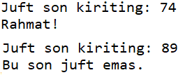

* Foydalanuvchi yoshini so'rang, va muzeyga kirish uchun chipta narhini quyidagicha chiqaring:
  + Agar foydalanuvchi 4 yoshdan kichkina yoki 60 dan katta bo'lsa bepul
  + Agar foydalanuvchi 18 dan kichik bo'lsa 10000 so'm
  + Agar foydalanuvchi 18 dan katta bo'lsa 20000 so'm
* Foydalanuvchidan ikita son kiritishni so'rang, sonlarni solishtiring va ularning teng yoki katta/kichikligi haqida xabarni chiqaring

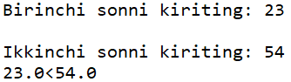

* mahsulotlar degan ro'yxat yarating va kamida 10 ta turli mahsulotni kiriting. Yangi, savat degan bo'sh ro'yxat yarating va foydalanuvchidan savatga kamida 5 ta mahsulot kiritishni so'rang. Savatdagi elementlarni, mahsulotlar ro'yxati bilan solishtiring va qaysi biri ro'yxatda bo'lsa "*Mahsulot* do'konimizda bor" aks holda, "*Mahsulot* do'konimizda yo'q" degan xabarlarni chiqaring.

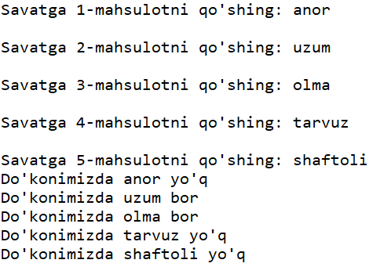

* Yuqoridagi dasturni quyidagicha o'zgartiring: foydalanuvchidan 5 ta mahsulot kiritishni so'rang. Foydalanuvchi so'ragan va do'konda bor mahsulotlarni yang, bor_mahsulotlar degan ro'yxatga, do'konda yo'q mahsulotlarni esa mavjud_emas degan ro'yxatga qo'shing. Agar mavjud_emas ro'yxati bo'sh bo'lsa, "Siz so'ragan barcha mahsulotlar do'konimizda bor" degan xabarni, aks holda esa "Quyidagi mahsulotlar do'konimizda yo'q: ....." degan xabarni chiqaring.

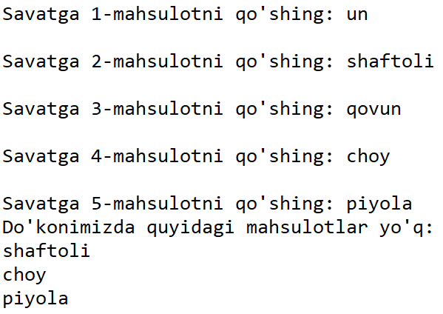

* foydalanuvchilar degan ro'yxat tuzing, va kamida 5 ta login qo'shing. Foydalanuvchidan yangi login tanlashni so'rang va foydalanuvchi kiritgan loginni foydalanuvchilar degan ro'yxatning tarkibi bilan solishtiring. Agar ro'yxatda bunday login mavjud bo'lsa, "Login band, yangi login tanlang!" aks holda "Xush kelibsiz, *foydalanuvchi*!" xabarini chiqaring.

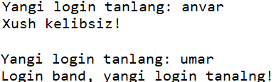

* Foydalanuvchidan biror butun son kiritishni so'rang. Foydalanuvchi kiritgan sonni 2 da 10 gacha bo'lgan sonlardan qay biriga qoldiqsiz bo'linishini konsolga chiqaring.

